Федеральное государственное бюджетное образовательное учреждение
высшего образования
«Саратовский государственный технический университет имени Гагарина Ю.А.»
Институт энергетики
Кафедра «Электроэнергетика и электротехника»
Направление 13.04.02 «Электроэнергетика и электротехника»

Контрольная работа

«РАСЧЕТ МОЛНИЕЗАЩИТЫ»
по дисциплине
Б.1.1.18 Техника высоких напряжений

«13.03.02 Электроэнергетика электротехника»
направления подготовки
Профиль «Электроснабжение»

Выполнил:
студент группы_______
Иванов П.Н.
(дата)

Проверил:
_______________
подпись И.О. Фамилия преподавателя
(дата)
Саратов 2022

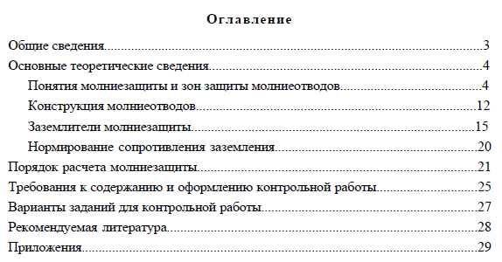

Общие сведения
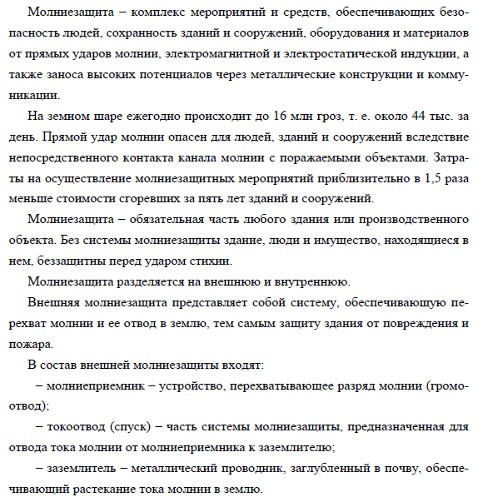
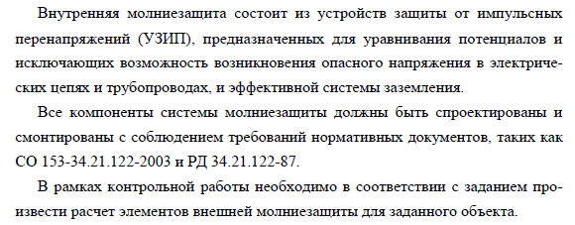
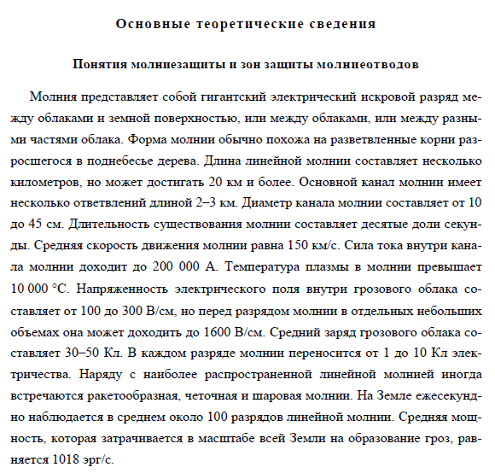
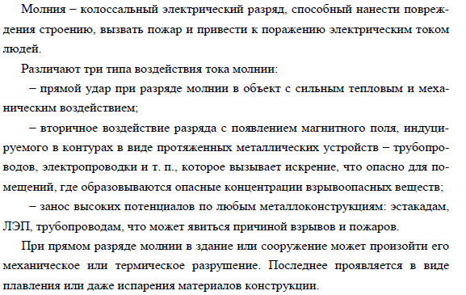
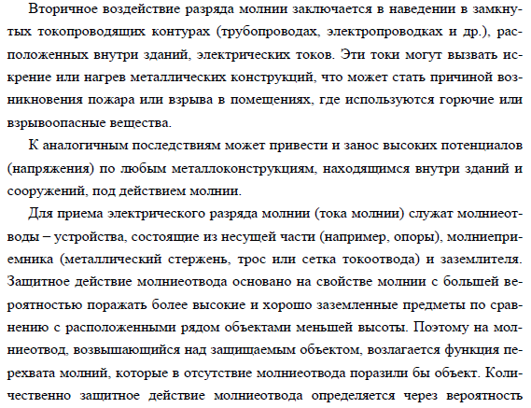
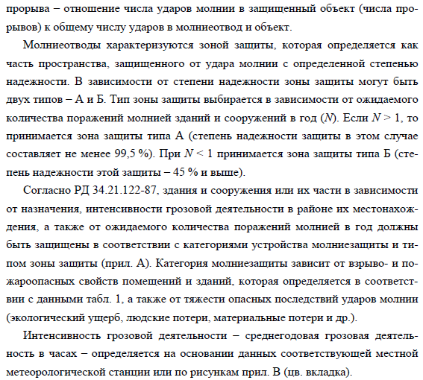
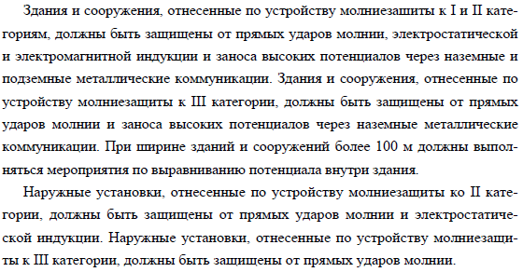
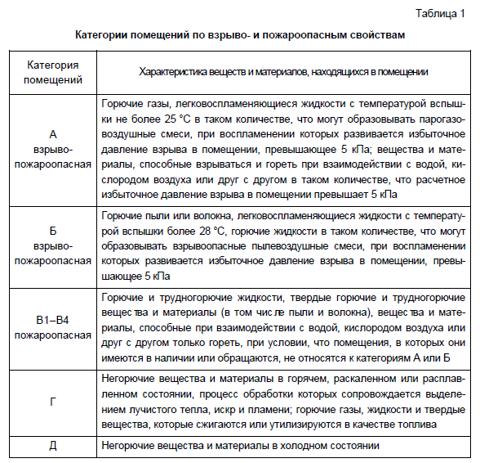
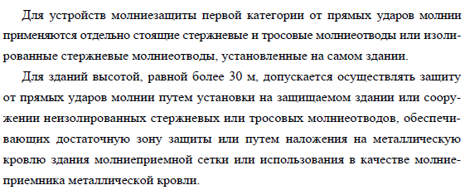
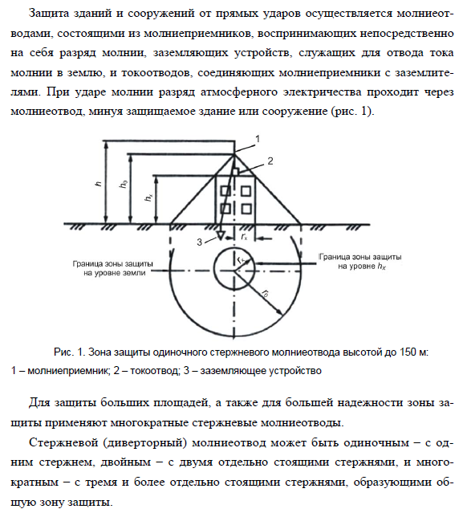
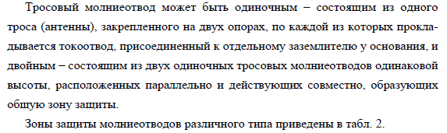
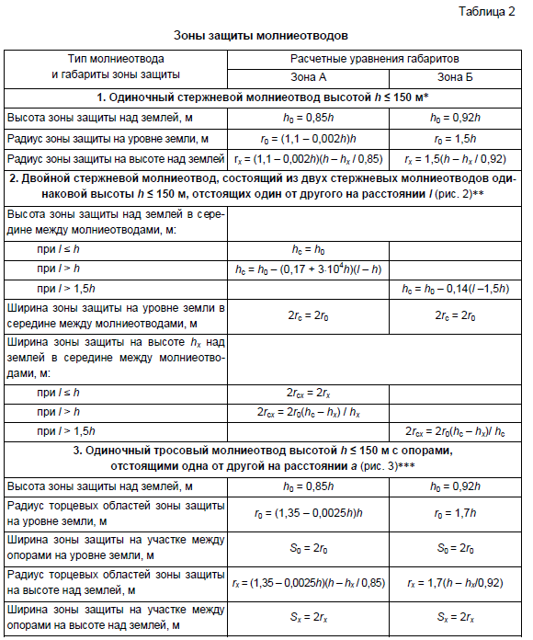
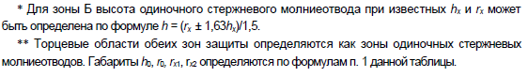
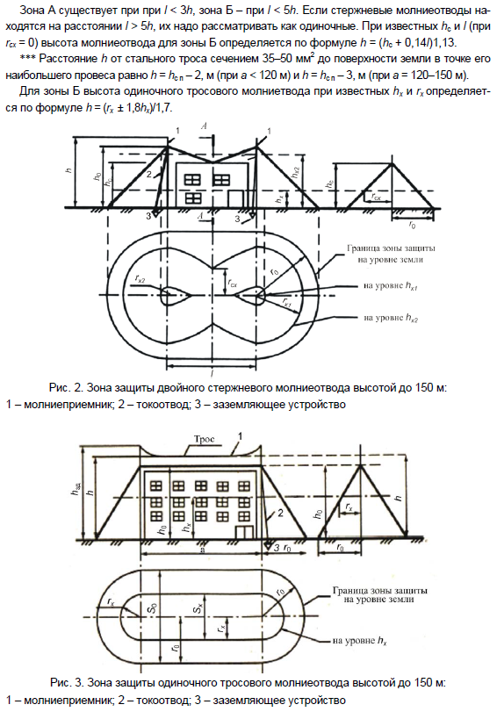

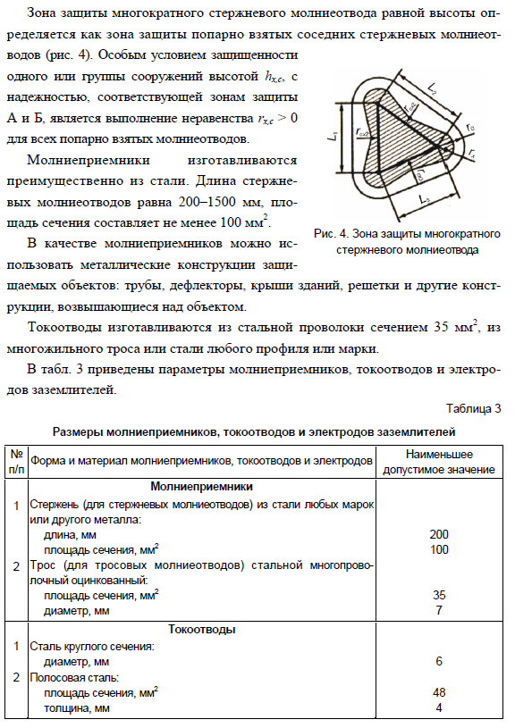

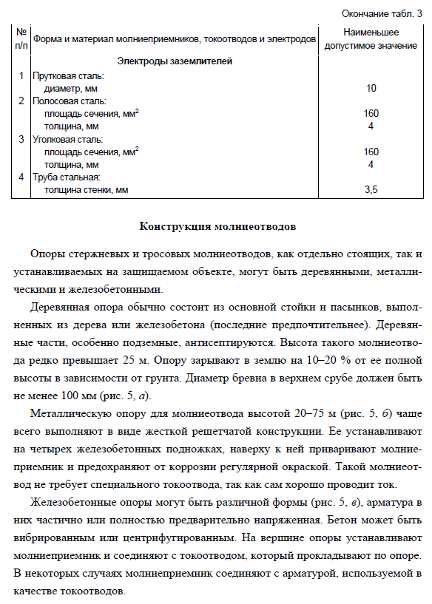

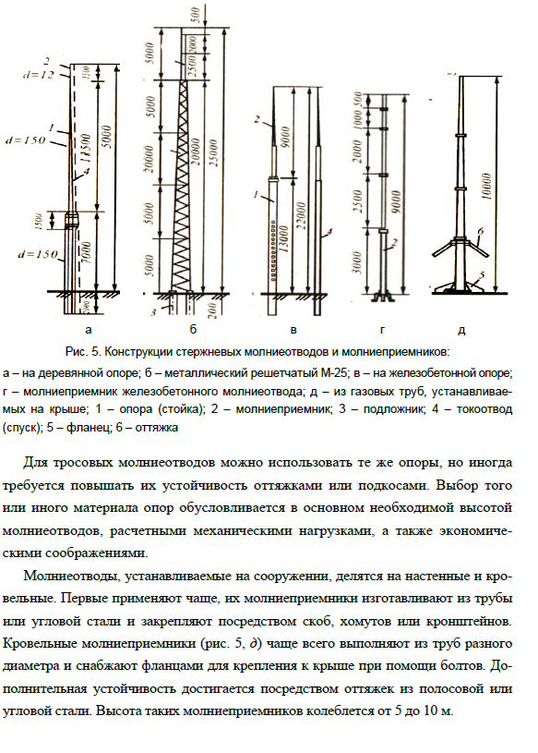

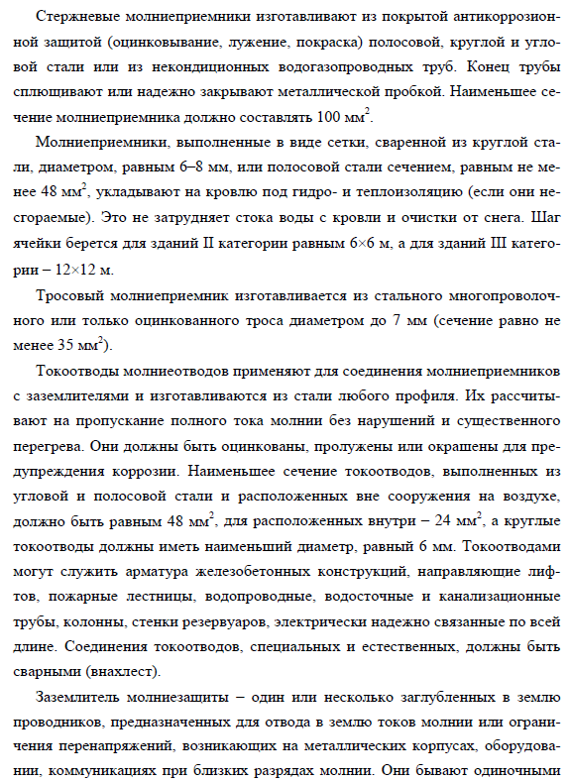

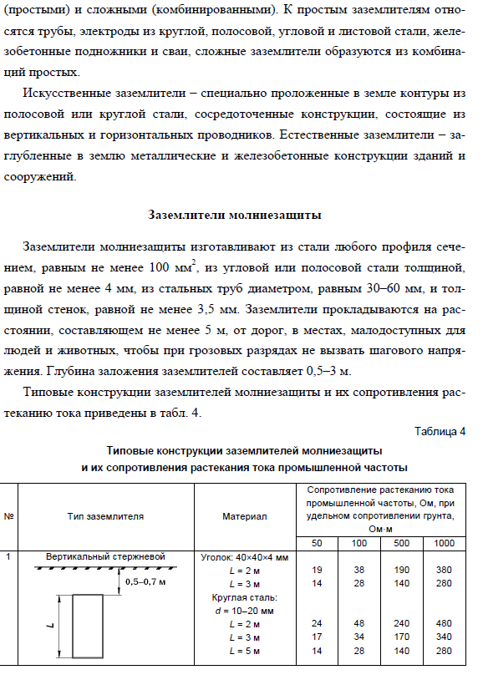

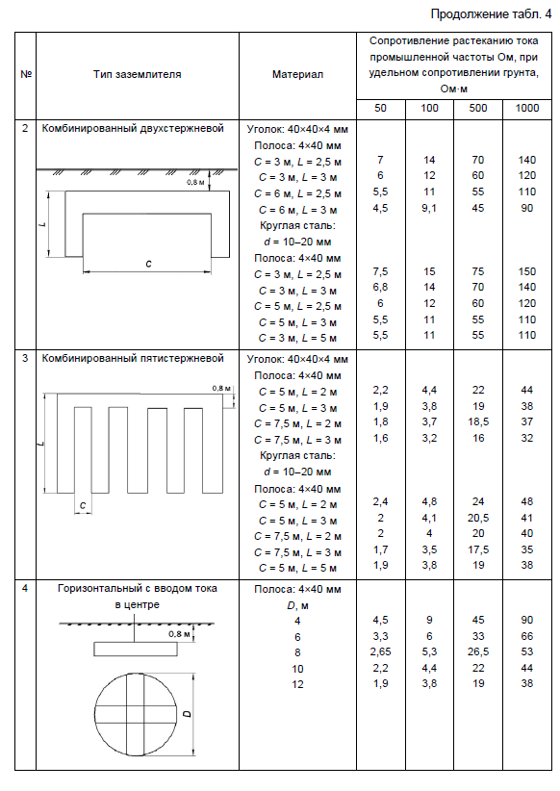

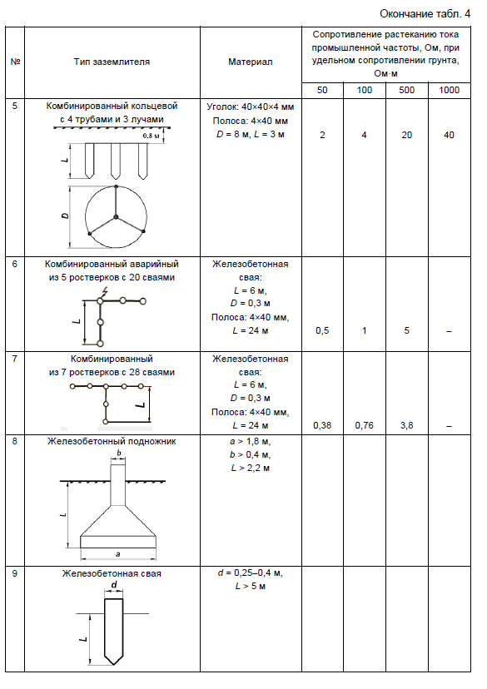

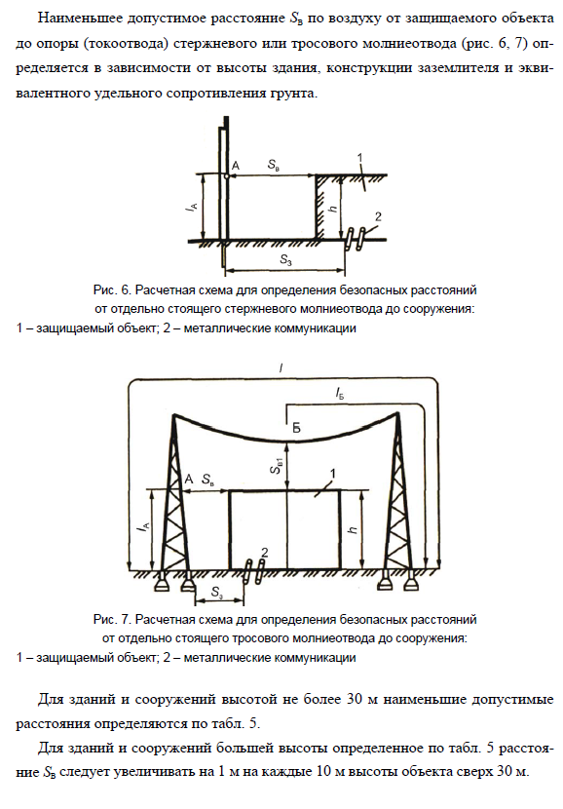

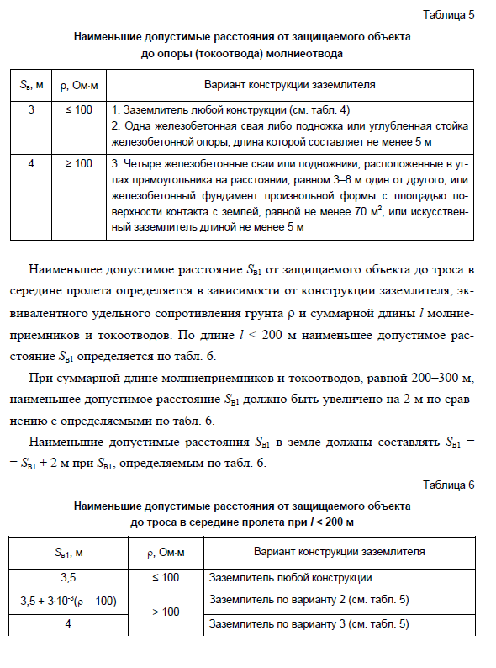

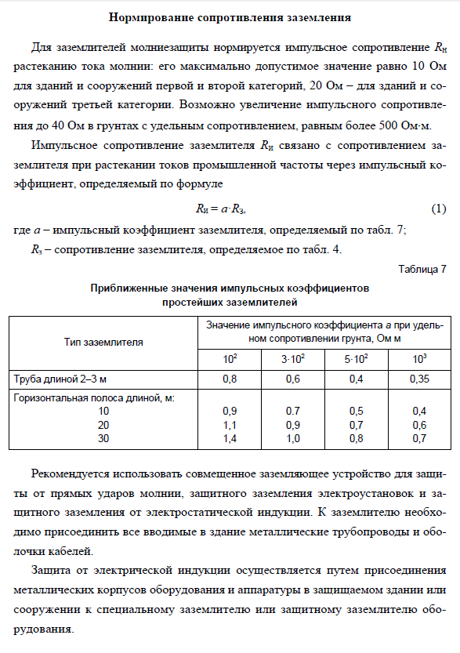

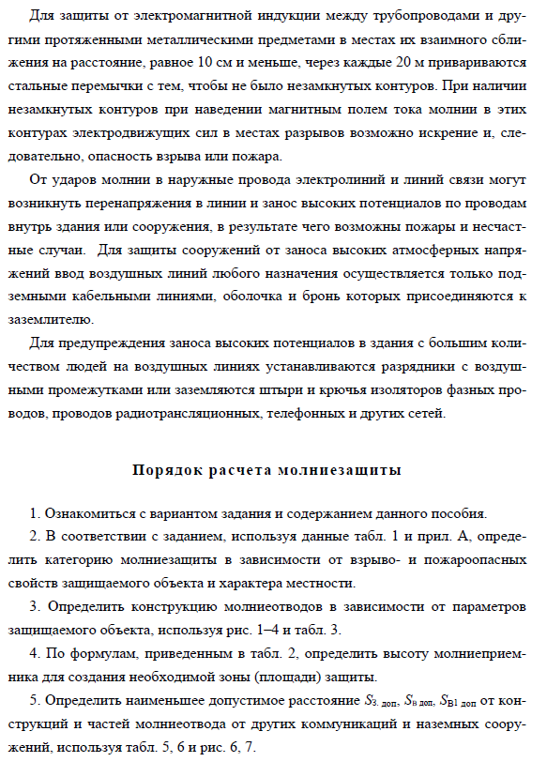

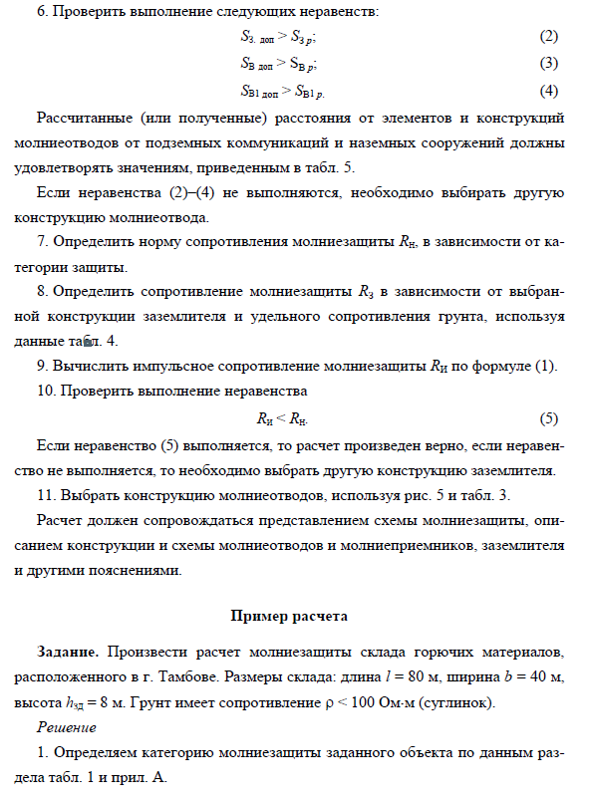

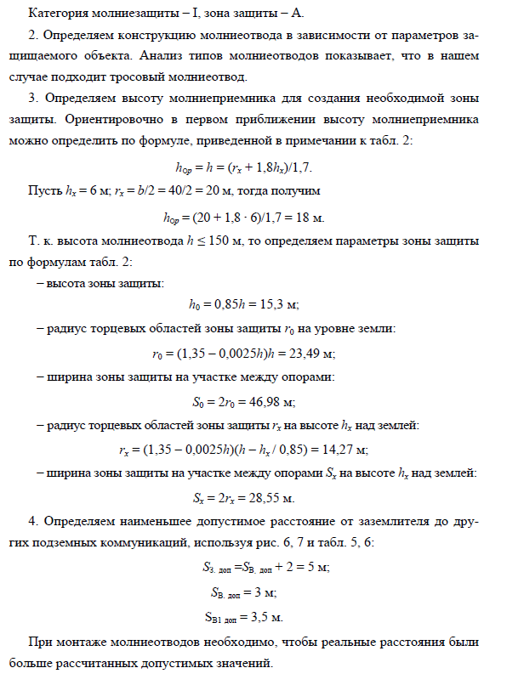

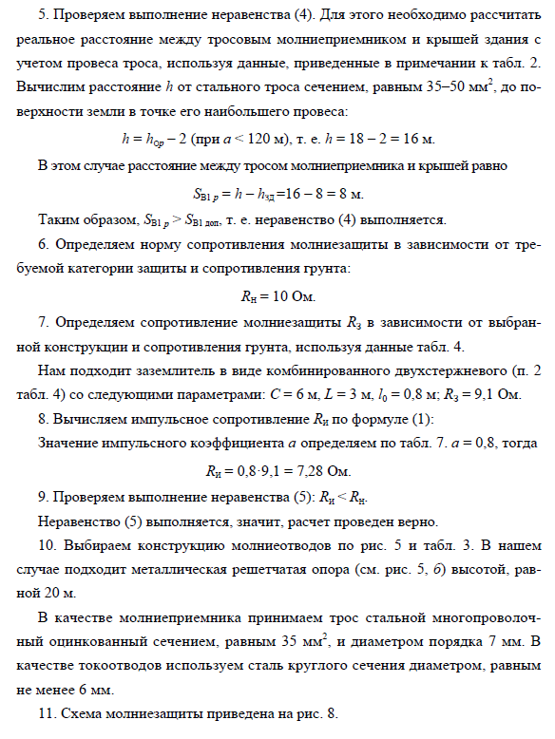

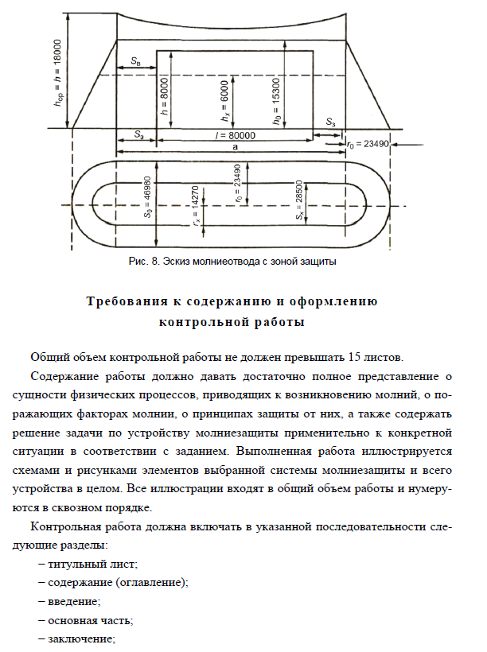
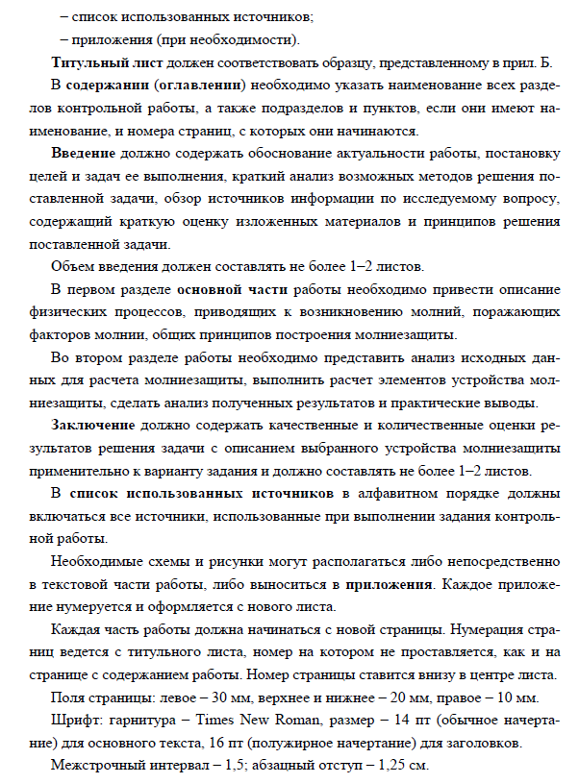
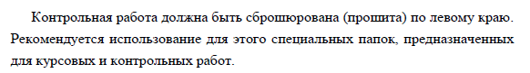
Варианты заданий контрольной работы
Вариант задания выбирается в соответствии с порядковым номером в журнале учебной группы или по выбору преподавателя.
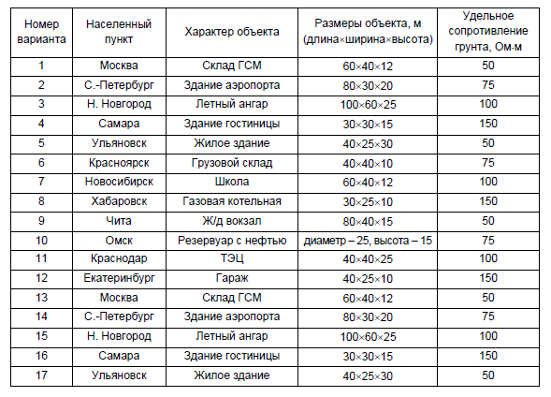
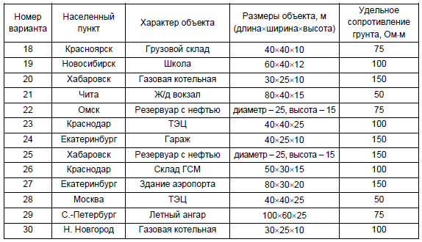

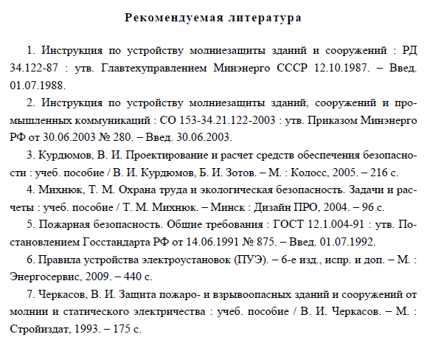

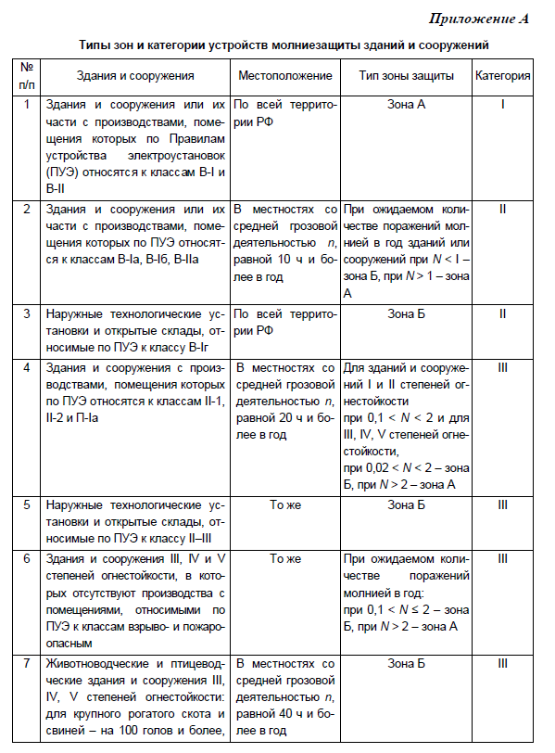

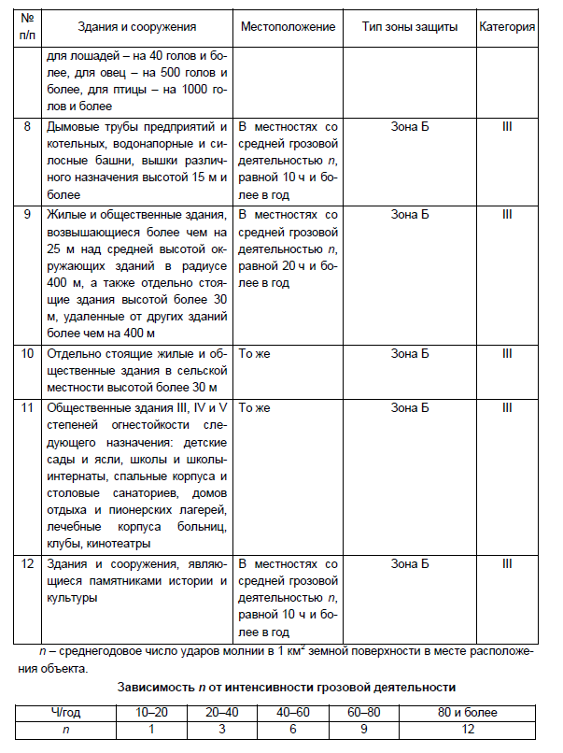

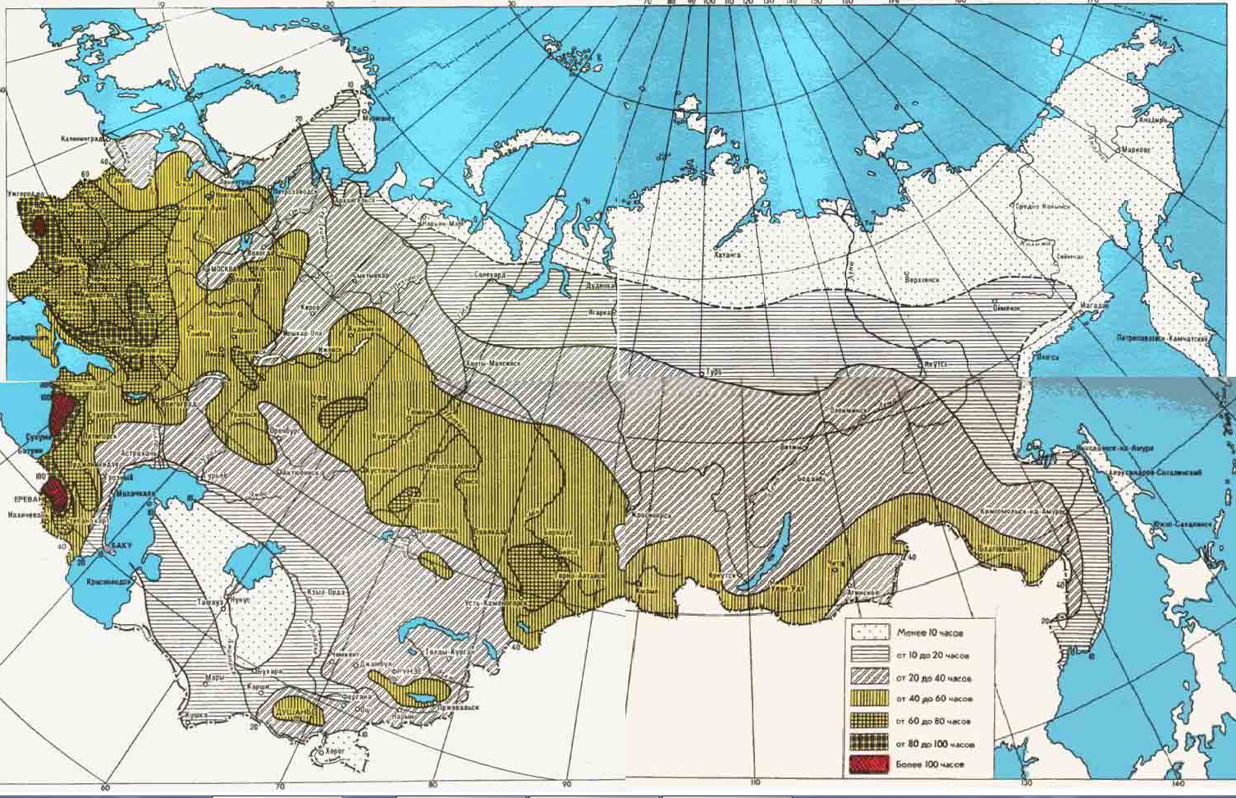
Приложение В
Карта среднегодовой продолжительности гро
Список студентов на 01.09.2022
Б1-ЭЛЭТз-41
Заочная форма обучения
№  п.п. | ФИО | № варианта  Кон. работы | Дата получения | Дата сдачи  На проверку
1 |  | 1 | 01.02.2022
2 |  | 2 | 01.02.2022
3 |  | 3 | 01.02.2022
4 |  | 4 | 01.02.2022
5 |  | 5 | 01.02.2022
6 |  | 6 | 01.02.2022
7 |  | 7 | 01.02.2022
8 |  | 8 | 01.02.2022
9 |  | 9 | 01.02.2022
10 |  | 10 | 01.02.2022
11 |  | 11 | 01.02.2022
12 |  | 12 | 01.02.2022
13 |  | 13 | 01.02.2022
14 |  | 14 | 01.02.2022
15 |  | 15 | 01.02.2022
16 |  | 16 | 01.02.2022
17 |  | 17 | 01.02.2022

